东台市2023-03号土地征收成片开发方案

（征求意见稿）主要内容

一、编制依据
1、《中华人民共和国土地管理法》；
2、《自然资源部关于印发<土地征收成片开发标准>的通知》（自然资规〔2023〕7号）；
3、《江苏省自然资源厅关于开展土地征收成片开发方案编制工作的通知》（苏自然资函〔2021〕15号）；
4、《江苏省自然资源厅关于加快推进土地征收成片开发方案编制工作的通知》（苏自然资发〔2021〕138 号）；
5、《盐城市人民政府办公室关于印发盐城市土地征收成片开发方案市级审批工作方案的通知》（盐政传发〔2021〕183号）；
6、《东台市国民经济和社会发展第十四个五年规划和二〇三五年远景目标纲要》；
7、《东台市2022年国民经济和社会发展计划执行情况与2023年国民经济和社会发展计划》；
9、《东台市高铁核心区控制性详细规划》；
10、《江苏省生态空间管控区域规划》；
11、《东台市生态保护红线评估调整方案》；
12、《江苏省被征地农民社会保障办法》（苏政发〔2021〕87号）；
13、《东台市被征地农民社会保障实施办法》（东政发〔2022〕43号）；
14、《省政府关于重新公布江苏省征地区片综合地价最低标准的通知》（苏政发〔2023〕12号）；
15、《盐城市土地征收涉及青苗和地上附着物补偿标准的通知》（盐政发〔2021〕12号）；
16、东台市生态保护红线成果、最新土地变更调查成果等资料；
17、成片开发拟建设项目的相关资料及其他资料；
18、《2023年度东台市预支空间规模指标落地上图方案》。

二、基本情况
本方案土地征收成片开发片区1个，位于经开区。片区位置详见附图。
本方案涉及经济开发区垛南村和新团居委会。成片开发范围总面积20.4301公顷（成片开发范围以最终批复为准）。外部水、电、气、热、通讯和消防基本具备地块开发条件。

三、成片开发的必要性
长三角一体化纵深推进、新一轮沿海高质量发展加快实施，为东台市带来了融入双循环的战略机遇。东台市综合考虑国内发展趋势和自身发展条件，主动融入新发展格局，坚定产业强市、品质兴城、实干惠民的奋斗指向，为推动强富美高新东台建设新突破奠定了坚实基础。
近年来东台市推进“一城四区”规划建设，科学谋划城市的“成长坐标”，促进生产空间集约高效、生活空间宜居适度、生态空间蓝绿交织；着力增强科技创新赋能，聚焦新旧动能转换，盘活优化存量空间，增强供给侧改革，突出城市新增长极空间的组合、一体化建设的融合；通过功能提升带动产业落地”，以产促城，依城彰产；通过城市不断更新的过程，让城市功能和品质不断得到提升，最终满足人民对美好生活的向往。为保障项目用地大力实施土地征收成片开发，促进地方发展具有重大意义。
东台经济开发区片区位于东台市中心城区东部，其开发建设有利于构建现代产业体系，加快实现绿色转型和生态融合，实施项目转型提升，盘活闲置土地，为优质项目落地腾出更多空间，从而促进居民就业，提高收入水平。

四、主要用途和实现的功能
东台经济开发区片区。土地规划用途为工业用地和公共绿地用地等，打造以工业功能为主体，以公建服务为重点的工业主导示范区。

五、公益性用地
片区内公共管理与公共服务设施用地、绿地与广场用地、道路与交通设施用地等属于公益性用地，片区为工业主导型开发片区公益性用地比例大于25%。

六、规划符合情况
1、本方案符合国民经济和社会发展规划的发展定位、要求，已纳入国民经济和社会发展年度计划。
2、成片开发方案与国土空间规划以及近期实施方案紧密衔接，范围将全部位于城镇开发边界内的集中建设区。
3、根据《东台市高铁核心区控制性详细规划》片区规划地类包括工业用地、绿地与广场用地、道路与交通设施用地等，本方案符合控制性详细规划。

七、永久基本农田及生态保护情况
本方案不涉及占用永久基本农田和生态保护红线。

八、拟建设项目、开发时序和实施计划
成片开发范围内拟建设项目以工业项目为主，配套建设基础设施类项目，计划在2024至2028年分批次启动土地征收工作。

九、选址适宜性
项目选址未见现状地质灾害，未处于地质灾害易发区。

十、落实被征地群众安置补偿、维护群众利益的计划措施
1、征地补偿标准：参照《省政府关于重新公布江苏省征地区片综合地价最低标准的通知》（苏政发〔2023〕12号）、《盐城市土地征收涉及青苗和地上附着物补偿标准的通知》（盐政发〔2021〕12号）的标准执行。
2、征地安置：东台市人民政府计划通过货币安置、社保安置、搬迁安置相结合的安置方式，可以妥善解决被征地农民的生产和生活。
征收土地涉及被征地农民的安置和社会保障按照《江苏省被征地农民社会保障办法》（苏政发〔2021〕87号）和《东台市被征地农民社会保障实施办法》（东政发〔2022〕43号）的规定执行。不满16周岁的安置人员不作为被征地农民参加城乡社会保障，其本人的安置补助费由东台市人民政府按规定足额支付。具体安置人员名单以村（组）实际安置人员为准。
3、征地程序：征收土地涉及的片区，东台市自然资源和规划局将严格按规定履行征地报批前告知、现状调查及确认、听证、公告等程序。

十一、土地利用效益评估
（一）土地利用效益：通过成片规划和综合开发，有效整合区域内土地资源，促进各板块土地资源要素的统筹利用，提升土地利用效率。对成片开发的过程性动态控制，抑制盲目开发、促进土地节约集约利用。
（二）经济效益：成片开发将促进周边创新资源、生产能力、市场需求的集聚与对接，弥补自身创新动力的不足。
（三）社会效益：成片开发有利于完善公益性基础设施配套，工业集聚有利于增加就业岗位、提高就业率，给予被征地农民充分的选择权，保障公共利益。
（四）生态效益：成片开发有利于促进东台市生态资源整合、生态功能强化。

十二、结论
《东台市2023-03号土地征收成片开发方案》符合自然资源部土地征收成片开发的标准，做到了保护耕地、维护农民合法权益、节约集约用地、保护生态环境，能够促进经济社会可持续发展。

战新产业片区成片开发位置示意图
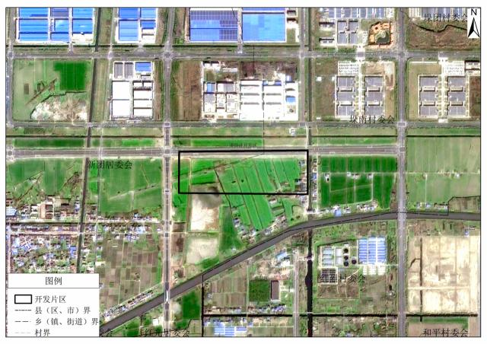

战新产业片区与东台市国土空间规划近期实施方案衔接图
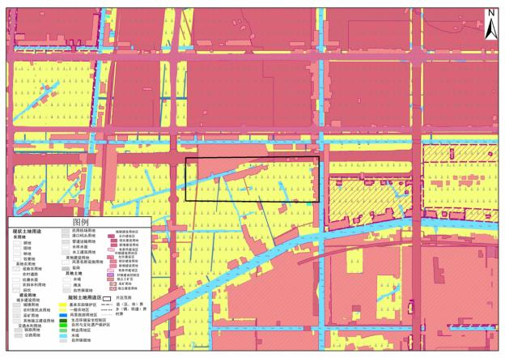
（片区总面积20.4301公顷，成片开发范围以最终批复为准）

